長崎県よろず支援拠点 相談予約申込書

連絡先 長崎市桜町4-1 長崎商工会館９Ｆ
ＴＥＬ（０９５-８２８-１４６２）
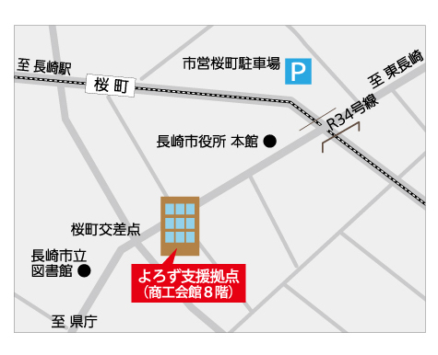
申込先 下記申込書にご記入のうえ、ＦＡＸ（０９５-８２８-１４６６）または
メールにて（yorozu-shien@citrus.ocn.ne.jp.）にてお申込み下さい。
申 込 書
長崎県よろず支援拠点 御中 月 日
氏 名 |  | 企業名
所  在  地 | （〒 － ）
Ｔ  Ｅ  Ｌ |  | ＦＡＸ
相談内容
希望日時

※ご記入いただいた個人情報につきましては、個人情報保護法に基づき、この目的以外には使用しません。

